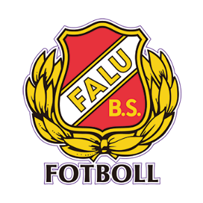
Domarkvitto

Gäller matchen |  | -
Serie/Cup
Datum

Personuppgifter

Namn | Personnummer
Adress | Postnr & ort
E-post

Mobil

Specifikation

Domare | Ass. Domare |  | 2 domare i matchen
Matcharvode |  |  |  |  | kr

Utbetalning

Bank **

Clearing nr ** | Konto nr **

Kvittens

Namnteckning

Utbetalning domararvoden i Falu BS FK
Alla matcher i spelformerna 7 mot 7, 9 mot 9 och 11 mot 11 tar föreningen endast emot digitalt domarkvitton via Fogis fr.o.m. 2024. Domaren ansvarar själv över att skicka in kvittot till föreningen. Hantering och betalning av domare sker via kansliet varje torsdag.

I spelformen 5 mot 5 där matcherna inte registreras i Fogis tar föreningen emot fysiska domarkvitton. Tänk på att domarkvittot är korrekt och innehåller: Hemma- och bortalag, vilket lag som spelat/serie/cup, datum, domarens personuppgifter, matcharvode, bank, clearing- och kontonummer samt Lagledarens underskrift.

Falu BS betalar inte ut pengar där kvittot inte är korrekt ifyllt. Falu BS betalar heller inte ut arvoden kontant eller via swish.

